■申込について ①下記の申込書に必要事項を記入の上、事務局までお送りください。
②E-Mailでお申込の場合、件名に「参加型研究会」とお書きください。

■申込先・問合せ先 一般財団法人大阪府人権協会 【会場地図】
〒552-0001 大阪市港区波除4-1-37
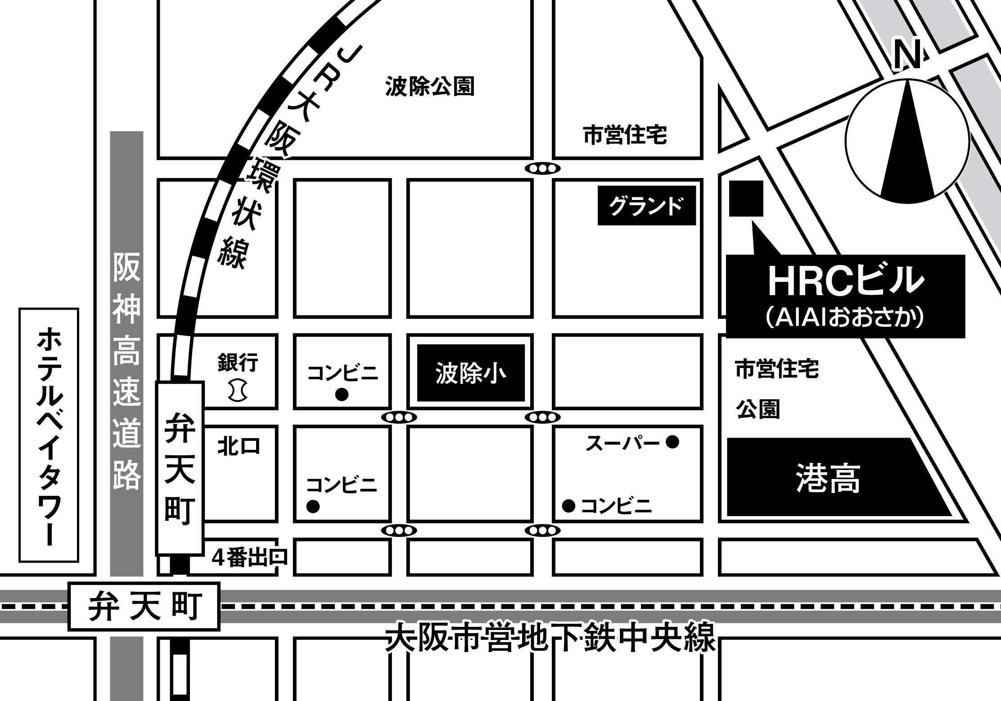
URL http://www.jinken-osaka.jp/
TEL：06-6581-8613 FAX：06-6581-8614
E-Mail info@jinken-osaka.jp

（一財）大阪府人権協会 行き
ＦＡＸ 06-6581-8614
第11回“参加型”研究会 ＆ RAAPフォロアップ
参加申込書
■お名前（ふりがな） | ■ご所属
■ご連絡先 ＊Ｅ-MailあるいはFAXを基本に「受講確認通知」をお送りします。

Ｅ-Mail ＠

電話） ＦＡＸ）

住所 〒

■受講動機や、この研修で深めたいと思う内容をお書きください。

■その他（受講にあたっての要望など）

*ご記入いただいた個人情報は、講座運営上の目的以外には利用しません。

